paper_40295871_tcf_septic_shock
先图后表，共 11 项。标题为原文编号加中文图题或表题。
1. Figure 1，研究队列筛选与数据集划分流程图
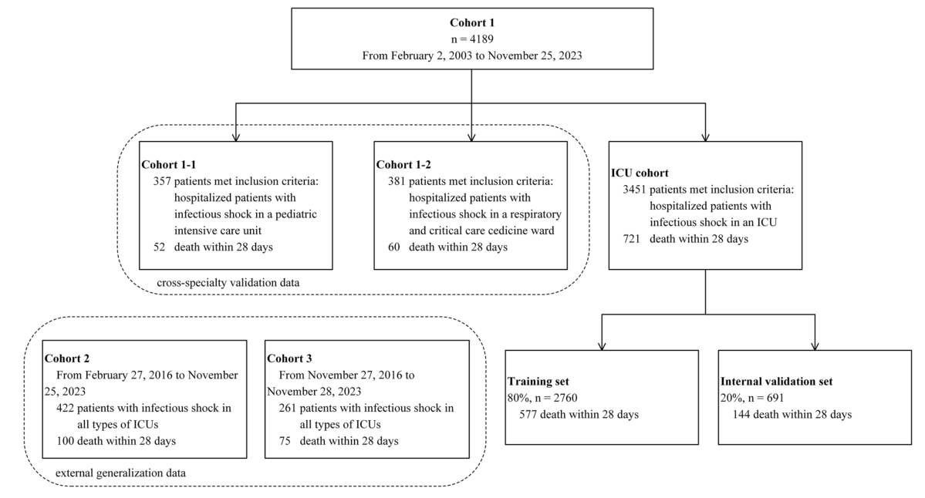
2. Figure 2，特征数量与模型AUC关系曲线
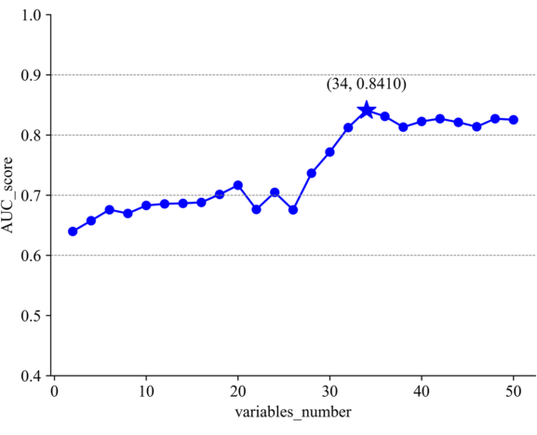
3. Figure 3，TCF与七个子模型在内验集上的ROC比较
4. Figure 4，最优子模型GBDT的SHAP特征重要性热图
5. Figure 4，最优子模型GBDT的SHAP特征重要性热图
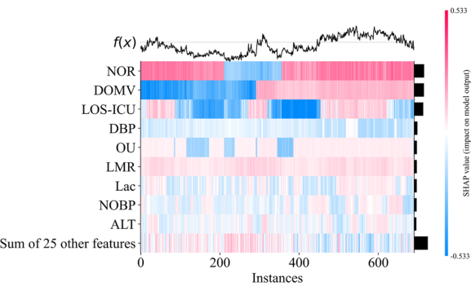
6. Figure 5，多数据集上模型性能比较
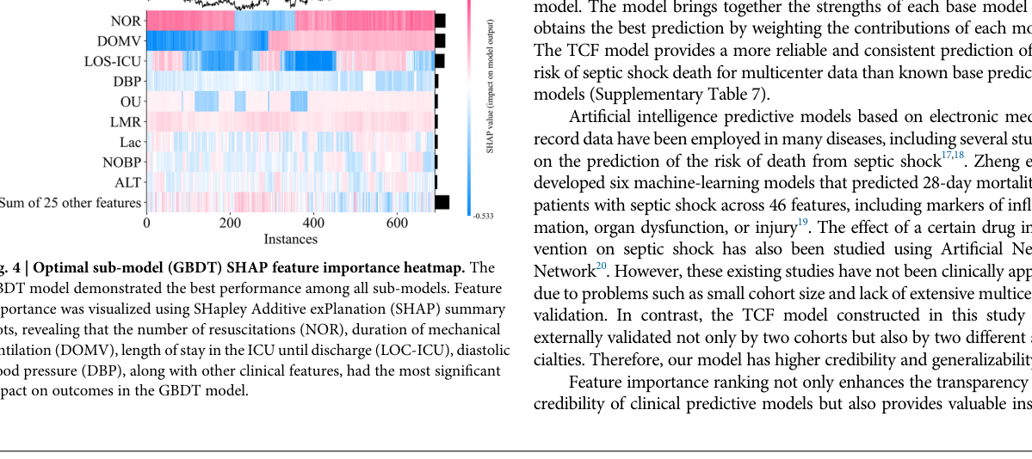
7. Figure 6，外验与合并验证集上的区分度表现
8. Figure 7，基于电子病历的预测模型研究设计示意图
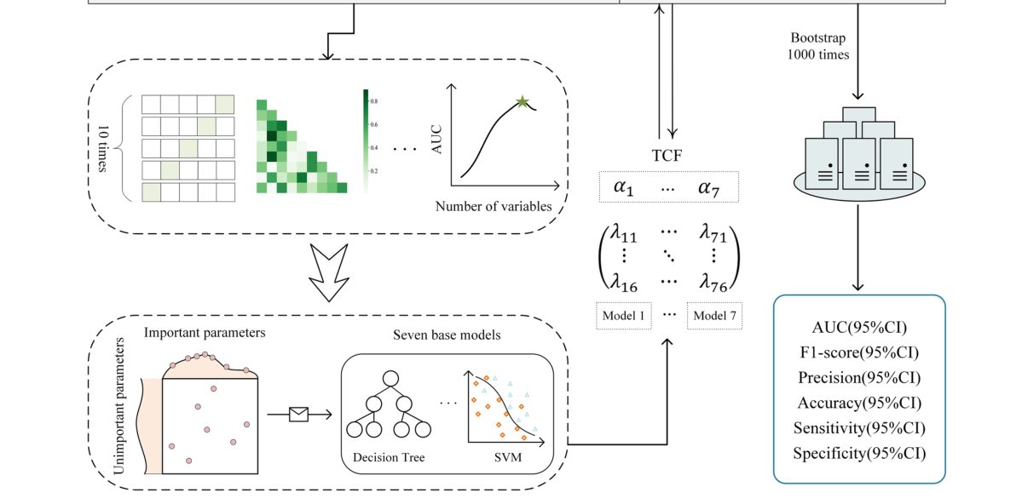
9. Table 1，纳入人群基线特征
10. Table 1，纳入人群基线特征
11. Table 2，内验集上TCF与子模型分类性能
